СПРАВКА
Об индексах потребительских цен в России и зарубежных странах
в мае 2012 года

Информация подготовлена на основе публикаций Евростата, национальных статистических служб и данных, размещаемых в сети Интернет в соответствии с требованиями Специального стандарта распространения данных (ССРД) МВФ.

Индексы потребительских цен
в процентах
 | К предыдущему месяцу |  |  | Май 2012г.  в % к  декабрю 2011г.
 | март  2012г. | апрель  2012г. | май  2012г. | Май 2012г.  в % к  декабрю 2011г.
Российская Федерация | 100,6 | 100,3 | 100,5 | 102,3
Австрия | 101,2 | 100,3 | 99,9 | 101,4
Бельгия | 100,2 | 100,1 | 99,9 | 101,4
Болгария | 100,1 | 100,2 | 99,9 | 101,2
Венгрия | 100,8 | 100,8 | 99,9 | 104,5
Германия | 100,4 | 100,1 | 99,8 | 100,7
Греция | 102,9 | 100,8 | 99,7 | 100,5
Дания | 100,6 | 100,0 | 100,0 | 102,0
Ирландия | 101,0 | 100,0 | 100,0 | 101,8
Испания | 102,2 | 101,1 | 99,8 | 101,4
Италия | 102,5 | 100,9 | 100,0 | 101,7
Кипр | 101,4 | 101,5 | 100,7 | 102,7
Латвия | 100,6 | 100,7 | 100,0 | 102,3
Литва | 101,0 | 100,6 | 100,1 | 102,4
Люксембург | 100,5 | 100,4 | 99,8 | 101,8
Мальта | 101,5 | 103,4 | 101,2 | 105,7
Нидерланды | 101,4 | 100,5 | 99,8 | 102,8
Польша | 100,5 | 100,6 | 100,2 | 102,3
Португалия | 101,2 | 100,3 | 99,7 | 101,7
Румыния | 100,5 | 100,1 | 100,3 | 101,9
Словакия | 100,3 | 100,2 | 100,1 | 102,4
Словения | 101,0 | 101,2 | 100,3 | 102,8
Соединенное Королевство  (Великобритания) | 100,3 | 100,6 | ... | ...
Финляндия | 100,5 | 100,2 | 99,9 | 102,3
Франция | 100,9 | 100,2 | 99,9 | 101,1
Чешская Республика | 100,3 | 100,0 | 100,2 | 102,5
Швеция | 100,5 | 100,3 | 100,0 | 100,8
Эстония | 101,0 | 100,4 | 100,2 | 102,7
Итого по странам  Европейского союза (ЕС-27)¹⁾ | 101,0 | 100,5 | 100,0 | 101,4
Беларусь | 101,5 | 101,7 | 101,6 | 108,5
Бразилия | 100,2 | 100,6 | 100,4 | 102,2
Казахстан | 100,3 | 100,7 | 100,7 | 102,4
Канада | 100,4 | 100,4 | 99,9 | 101,6
Норвегия | 99,9 | 100,0 | 100,0 | 100,7
Республика Корея | 99,9 | 100,0 | 100,2 | 101,0
США | 100,8 | 100,3 | 99,9 | 101,8
Турция | 100,4 | 101,6 | 99,8 | 103,0
Украина | 100,3 | 100,0 | 99,7 | 100,4
Швейцария | 100,9 | 100,0 | 99,8 | 100,1
Япония | 100,5 | 100,1 | ... | ...
____________________
1) Здесь и далее по странам ЕС представлены гармонизированные индексы потребительских цен, исчисленные по единой методологии в соответствии со стандартами Европейской статистической системы.

В мае 2012 г. среди рассматриваемых государств наиболее заметное повышение потребительских цен на товары и услуги отмечалось в Беларуси и на Мальте: по сравнению с предыдущим месяцем, соответственно, на 1,6% и 1,2%, за период с начала года - на 8,5% и 5,7%.
В ряде стран ЕС, а также в Украине, Канаде, США, Турции, Швейцарии цены на товары и услуги в мае несколько снизились (на 0,1-0,3%).
В России прирост потребительских цен за май с.г. составил 0,5% (в среднем по странам Европейского союза цены остались на уровне предыдущего месяца); за период с начала года - 2,3% (в среднем по странам ЕС - 1,4%).

Индексы потребительских цен на продукты питания¹⁾
в процентах
 | К предыдущему месяцу |  |  | Май 2012г.  в % к  декабрю 2011г.
 | март  2012г. | апрель  2012г. | май  2012г. | Май 2012г.  в % к  декабрю 2011г.
Российская Федерация | 100,8 | 100,1 | 100,6 | 102,8
Австрия | 100,4 | 99,5 | 99,9 | 101,4
Бельгия | 100,1 | 99,9 | 100,0 | 101,6
Болгария | 100,5 | 100,0 | 100,3 | 102,5
Венгрия | 101,0 | 100,7 | 100,9 | 107,7
Германия | 100,3 | 99,8 | 99,5 | 102,0
Греция | 100,5 | 100,4 | 100,5 | 101,3
Дания | 100,4 | 99,7 | 100,6 | 101,8
Ирландия | 99,7 | 100,7 | 99,8 | 99,9
Испания | 100,1 | 100,3 | 99,9 | 100,5
Италия | 100,1 | 99,8 | 100,3 | 101,3
Кипр | 100,0 | 99,4 | 99,7 | 98,5
Латвия | 100,8 | 100,4 | 99,9 | 103,3
Литва | 101,3 | 100,7 | 99,5 | 103,1
Люксембург | 100,4 | 100,1 | 100,0 | 101,3
Мальта | 99,5 | 99,0 | 100,8 | 101,5
Нидерланды | 99,8 | 100,1 | 99,9 | 101,2
Польша | 101,2 | 100,2 | 100,8 | 104,7
Португалия | 99,8 | 100,1 | 100,0 | 101,0
Румыния | 100,8 | 99,8 | 100,0 | 102,5
Словакия | 101,8 | 99,9 | 100,6 | 104,7
Словения | 99,8 | 101,5 | 101,4 | 105,6
Соединенное Королевство  (Великобритания) | 99,7 | 99,7 | ... | ...
Финляндия | 100,4 | 100,0 | 99,3 | 102,6
Франция | 100,8 | 100,0 | 100,6 | 101,8
Чешская Республика | 101,9 | 98,3 | 100,9 | 103,8
Швеция | 100,3 | 99,3 | 100,5 | 101,3
Эстония | 101,1 | 100,5 | 100,1 | 103,4
Итого по странам  Европейского союза (ЕС-27) | 100,4 | 99,9 | 100,2 | 101,8
_____________________
1) По международной классификации COICOP - без учета алкогольных и безалкогольных напитков.

По сравнению с предыдущим месяцем в мае среди стран Европейского союза наибольшее увеличение потребительских цен на продукты питания наблюдалось в Словении (на 1,4%), Чешской Республике, Венгрии (на 0,9%).
Вместе с тем в отдельных государствах ЕС продукты подешевели. Например, в Финляндии цены на продукты питания за месяц снизились в среднем на 0,7%, в Германии, Литве, на Кипре - на 0,3-0,5%.
За период с начала 2012 г. наиболее значительный прирост потребительских цен на продовольствие был отмечен в Венгрии (7,7%), Словении (5,6%), Польше и Словакии (4,7%). В то же время за этот период цены на продукты питания заметно снизились на Кипре (на 1,5%).
В России потребительские цены на продукты по сравнению с предыдущим месяцем увеличились на 0,6% (в среднем по странам ЕС - на 0,2%), с начала текущего года - на 2,8% (в среднем по ЕС - на 1,8%).

Индексы потребительских цен на основные группы продуктов питания¹⁾
в мае 2012 года

в % к предыдущему месяцу
 | Про-дукты  пита-  ния -  всего | Хлебобу-  лочные  изде-  лия и  крупы | Мясо и  мясо-  про-дукты | Рыба и море-  про-дукты | Молоч-ные  изделия,  сыры  и яйца | Масла  и  жиры | Фрукты | Овощи | Сахар,  джем,  мед,  шоколад  и кон-  феты
Российская  Федерация | 100,6 | 100,0 | 100,4 | 99,9 | 97,7 | 99,4 | 101,1 | 109,8 | 100,3
Австрия | 99,9 | 100,6 | 100,3 | 96,3 | 99,8 | 99,8 | 99,1 | 98,6 | 100,6
Бельгия | 100,0 | 99,7 | 100,4 | 100,3 | 100,0 | 99,7 | 99,9 | 99,3 | 100,2
Болгария | 100,3 | 100,1 | 100,3 | 99,6 | 98,0 | 100,0 | 109,9 | 99,2 | 99,4
Венгрия | 100,9 | 100,4 | 100,2 | 99,4 | 96,9 | 99,7 | 102,8 | 110,0 | 99,8
Германия | 99,5 | 100,3 | 100,2 | 100,2 | 98,8 | 97,7 | 100,3 | 96,5 | 100,2
Греция | 100,5 | 100,2 | 100,0 | 99,4 | 100,2 | 100,0 | 105,3 | 100,6 | 99,8
Дания | 100,6 | 100,2 | 100,5 | 100,8 | 100,5 | 100,6 | 100,7 | 101,1 | 101,1
Ирландия | 99,8 | 99,9 | 100,0 | 101,6 | 100,1 | 97,9 | 99,6 | 98,8 | 100,5
Испания | 99,9 | 100,1 | 100,1 | 99,8 | 100,2 | 99,9 | 99,9 | 98,0 | 100,1
Италия | 100,3 | 100,2 | 100,1 | 100,4 | 100,0 | 99,7 | 105,3 | 98,2 | 100,3
Кипр | 99,7 | 100,7 | 102,3 | 100,8 | 100,2 | 101,3 | 97,4 | 94,6 | 100,6
Латвия | 99,9 | 99,9 | 100,1 | 99,8 | 98,1 | 99,2 | 99,9 | 102,9 | 100,6
Литва | 99,5 | 100,3 | 100,2 | 100,7 | 97,9 | 100,6 | 98,6 | 95,8 | 99,7
Люксембург | 100,0 | 99,8 | 100,3 | 98,4 | 100,7 | 99,8 | 100,3 | 99,6 | 100,1
Мальта | 100,8 | 100,3 | 100,3 | 101,9 | 100,0 | 99,5 | 108,3 | 98,1 | 100,6
Нидерланды | 99,9 | 100,2 | 100,4 | 99,8 | 99,7 | 98,5 | 99,6 | 98,7 | 100,4
Польша | 100,8 | 100,3 | 100,5 | 100,2 | 98,9 | 99,1 | 103,4 | 107,0 | 100,1
Португалия | 100,0 | 99,7 | 100,1 | 99,6 | 100,3 | 99,7 | 101,7 | 99,7 | 99,7
Румыния | 100,0 | 100,0 | 100,1 | 100,1 | 96,8 | 100,0 | 103,1 | 102,2 | 100,1
Словакия | 100,6 | 99,6 | 100,7 | 100,8 | 98,6 | 101,0 | 101,6 | 105,8 | 101,6
Словения | 101,4 | 99,5 | 99,7 | 100,7 | 99,8 | 99,9 | 116,0 | 100,0 | 101,1
Соединенное  Королевство  (Великобри-  тания) | ... | ... | ... | ... | ... | ... | ... | ... | ...
Финляндия | 99,3 | 100,2 | 100,9 | 101,3 | 99,9 | 100,1 | 100,6 | 90,0 | 100,4
Франция | 100,6 | 100,1 | 100,4 | 101,0 | 99,8 | 99,9 | 106,6 | 99,6 | 100,0
Чешская  Республика | 100,9 | 99,5 | 100,1 | 102,4 | 98,7 | 99,8 | 105,1 | 106,4 | 100,8
Швеция | 100,5 | 100,1 | 100,8 | 100,5 | 100,0 | 100,4 | 101,8 | 101,5 | 100,2
Эстония | 100,1 | 101,3 | 101,1 | 99,8 | 100,1 | 101,3 | 99,2 | 94,8 | 100,2
Итого по  странам  Европейского  союза (ЕС-27) | 100,2 | 100,2 | 100,3 | 100,2 | 99,5 | 99,5 | 102,7 | 99,6 | 100,2
_____________________
1) Группировки приведены в соответствии с международным классификатором COICOP.

По сравнению с предыдущим месяцем в ЕС наиболее заметно увеличились потребительские цены на фрукты. Подорожали также мясо и мясопродукты; хлебобулочные изделия и крупы; рыба и морепродукты; сахар, джем, мед, шоколад и конфеты.
Среди стран Европейского союза повышение цен на фрукты было наибольшим в Словении - на 16,0%, Болгарии - на 9,9%, на Мальте - на 8,3%. Мясо и мясопродукты подорожали наиболее значительно на Кипре (на 2,3%), в Эстонии (на 1,1%) и Финляндии (на 0,9%); хлебобулочные изделия и крупы - в Эстонии (на 1,3%), на Кипре (на 0,7%), в Австрии (на 0,6%). Увеличение цен на рыбу и морепродукты было наибольшим в Чешской Республике (на 2,4%), на Мальте (на 1,9%) и в Ирландии (на 1,6%); на сахар, джем, мед, шоколад и конфеты - в Словакии (на 1,6%), Дании и Словении (на 1,1%).
В то же время в большинстве государств ЕС в мае снизились цены на молочные изделия, сыры и яйца; масла и жиры; овощи. Молочные изделия, сыры и яйца существеннее всего подешевели в Румынии (на 3,2%) и Венгрии (на 3,1%); масла и жиры - в Германии, Ирландии, Нидерландах (на 1,5-2,3%). Потребительские цены на овощи наиболее значительно снизились в Финляндии (на 10,0%), на Кипре, в Эстонии, Литве (на 4,2-5,4%).
В мае в России наибольшее увеличение цен среди продуктов питания по-прежнему отмечалось на овощи - на 9,8%, в то время как в странах Европейского союза цены на них снизились в среднем на 0,4%. Фрукты подорожали на 1,1% (в ЕС - на 2,7%).
Цены на мясо и мясопродукты, а также на сахар, джем, мед, шоколад и конфеты выросли соответственно на 0,4% и 0,3% (в странах ЕС - на 0,3% и 0,2%). Хлебобулочные изделия и крупы в среднем не подорожали (в ЕС цены на эту группу продуктов питания увеличились на 0,2%).
Наибольшее снижение цен было отмечено на молочные изделия, сыры и яйца - на 2,3% (в странах Европейского союза - на 0,5%). Масла и жиры стали дешевле на 0,6% (на 0,5%), рыба и морепродукты - на 0,1% (подорожали на 0,2%).

Индексы потребительских цен на основные группы продуктов питания¹⁾
в мае 2012 года

в % к декабрю 2011 года
 | Про-дукты  пита-  ния -  всего | Хлебобу-  лочные  изде-  лия и  крупы | Мясо и  мясо-  про-дукты | Рыба и море-  про-дукты | Молоч-ные  изделия,  сыры  и яйца | Масла  и  жиры | Фрукты | Овощи | Сахар,  джем,  мед,  шоколад  и кон-  феты
Российская  Федерация | 102,8 | 100,3 | 102,6 | 101,2 | 99,1 | 97,6 | 105,8 | 120,0 | 104,2
Австрия | 101,4 | 102,9 | 102,0 | 96,5 | 100,9 | 97,9 | 94,4 | 104,0 | 103,6
Бельгия | 101,6 | 100,5 | 100,4 | 101,0 | 100,6 | 98,8 | 101,3 | 109,1 | 101,8
Болгария | 102,5 | 99,2 | 101,3 | 101,4 | 101,5 | 100,0 | 120,5 | 110,2 | 97,1
Венгрия | 107,7 | 101,8 | 103,2 | 105,5 | 104,0 | 103,5 | 120,5 | 129,1 | 105,2
Германия | 102,0 | 101,8 | 101,6 | 103,0 | 98,5 | 93,5 | 104,0 | 109,1 | 102,3
Греция | 101,3 | 99,7 | 99,3 | 99,0 | 101,0 | 99,7 | 108,4 | 105,6 | 99,9
Дания | 101,8 | 100,5 | 102,1 | 102,6 | 99,6 | 99,9 | 97,0 | 101,6 | 108,9
Ирландия | 99,9 | 99,3 | 100,1 | 99,9 | 100,2 | 99,0 | 97,9 | 100,3 | 101,3
Испания | 100,5 | 100,5 | 99,8 | 98,4 | 101,9 | 99,1 | 101,6 | 103,0 | 100,9
Италия | 101,3 | 101,1 | 100,6 | 101,6 | 100,8 | 100,0 | 106,5 | 100,6 | 101,0
Кипр | 98,5 | 100,1 | 99,1 | 101,6 | 100,0 | 100,5 | 100,8 | 88,8 | 102,1
Латвия | 103,3 | 98,7 | 100,6 | 101,6 | 103,1 | 100,5 | 111,3 | 121,9 | 100,9
Литва | 103,1 | 100,8 | 102,2 | 103,0 | 104,2 | 99,5 | 105,2 | 114,4 | 101,0
Люксембург | 101,3 | 100,8 | 101,3 | 101,2 | 100,9 | 99,7 | 101,1 | 104,9 | 101,5
Мальта | 101,5 | 101,6 | 101,8 | 103,5 | 100,3 | 99,6 | 101,1 | 100,5 | 101,8
Нидерланды | 101,2 | 100,8 | 100,2 | 101,8 | 101,7 | 100,7 | 104,3 | 101,5 | 100,8
Польша | 104,7 | 101,2 | 102,8 | 102,8 | 106,0 | 99,3 | 115,0 | 117,8 | 101,7
Португалия | 101,0 | 100,6 | 102,0 | 100,8 | 101,4 | 101,8 | 98,1 | 100,2 | 101,8
Румыния | 102,5 | 100,3 | 101,3 | 101,1 | 98,5 | 100,3 | 112,6 | 111,1 | 100,4
Словакия | 104,7 | 101,0 | 100,9 | 102,5 | 104,8 | 102,4 | 118,6 | 126,1 | 102,1
Словения | 105,6 | 100,7 | 101,1 | 101,9 | 100,8 | 98,7 | 139,8 | 115,2 | 102,0
Соединенное  Королевство  (Великобри-  тания) | ... | ... | ... | ... | ... | ... | ... | ... | ...
Финляндия | 102,6 | 102,1 | 103,8 | 105,5 | 103,0 | 103,4 | 98,1 | 97,0 | 107,4
Франция | 101,8 | 100,3 | 101,0 | 100,7 | 99,9 | 99,4 | 108,4 | 108,9 | 100,3
Чешская  Республика | 103,8 | 99,2 | 103,5 | 107,6 | 103,9 | 95,8 | 102,3 | 119,7 | 101,6
Швеция | 101,3 | 100,4 | 101,6 | 102,1 | 99,9 | 99,4 | 101,1 | 106,3 | 100,3
Эстония | 103,4 | 101,2 | 103,4 | 103,1 | 106,4 | 100,8 | 105,6 | 104,2 | 101,3
Итого по  странам  Европейского  союза (ЕС-27) | 101,8 | 100,8 | 101,1 | 100,9 | 100,8 | 98,7 | 104,4 | 106,1 | 101,9
_____________________
1) Группировки приведены в соответствии с международным классификатором COICOP.

По сравнению с декабрем 2011г. в ЕС наиболее существенно подорожали овощи и фрукты, а также сахар, джем, мед, шоколад и конфеты; мясо и мясопродукты.
Цены на овощи заметнее всего увеличились в Венгрии (на 29,1%), Словакии (на 26,1%), Латвии, Чешской Республике, Польше (на 17,8-21,9%); на фрукты - в Словении (на 39,8%), Болгарии, Венгрии, Словакии (на 18,6-20,5%). Прирост цен на сахар, джем, мед, шоколад и конфеты был наибольшим в Дании (8,9%), Финляндии (7,4%), Венгрии (5,2%); на мясо и мясопродукты - в Финляндии, Чешской Республике, Эстонии, Венгрии (3,2-3,8%).
Вместе с тем за этот период в большинстве государств ЕС снизились цены на масла и жиры. Так, в Германии эти продукты подешевели на 6,5%, в Чешской Республике - на 4,2%, Австрии - на 2,1%.
В России за период с начала года более всего увеличились цены на овощи - на 20,0% (в странах Европейского союза - в среднем на 6,1%) и фрукты - на 5,8% (на 4,4%).
Цены на сахар, джем, мед, шоколад и конфеты выросли на 4,2% (в странах ЕС - на 1,9%), мясо и мясопродукты - на 2,6% (на 1,1%). Рыба и морепродукты стали дороже на 1,2% (в среднем по странам Европейского союза - на 0,9%); хлебобулочные изделия и крупы - на 0,3% (на 0,8%).
С начала года на 2,4% снизились цены на масла и жиры (в странах ЕС - на 1,3%), на 0,9% - на молочные изделия, сыры и яйца (увеличились на 0,8%).
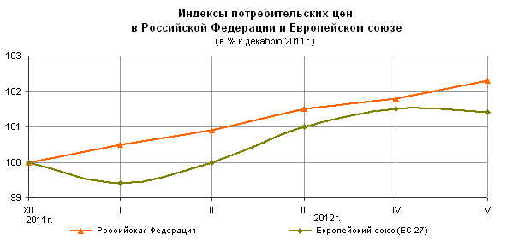

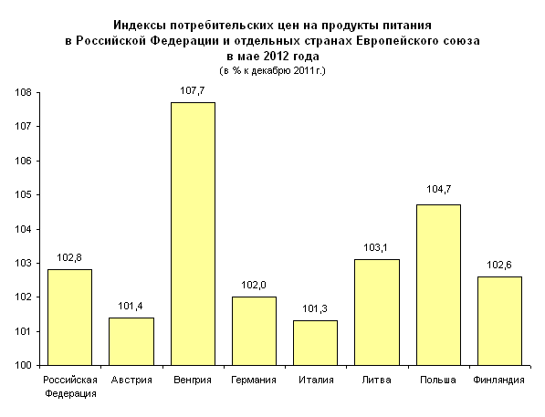

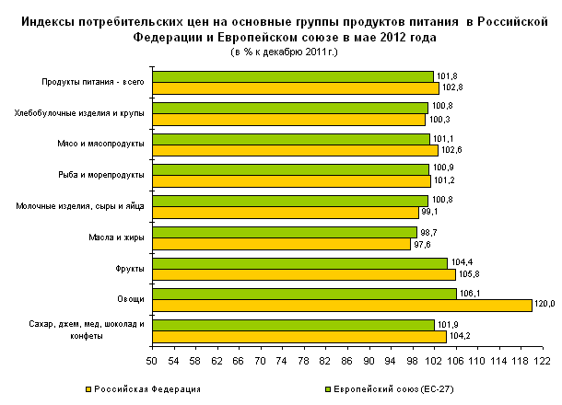
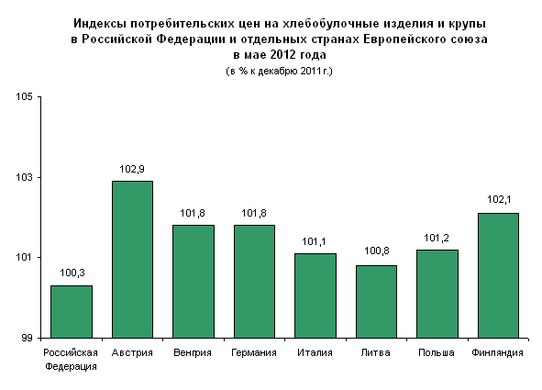
Срочная информация по актуальным вопросам
Copyright © Федеральная служба государственной статистики

